Состояние атмосферного воздуха

По данным непрерывных измерений на автоматических станциях, установленных в Минске, 25 августа и в первой половине дня 26 августа максимальные концентрации азота оксидов, углерода оксида, серы диоксида и бензола не превышали 0,6 ПДК.

Суточный ход концентраций загрязняющих веществ в районе
ул. Героев 120 Дивизии, 25– 26 августа 2019 года
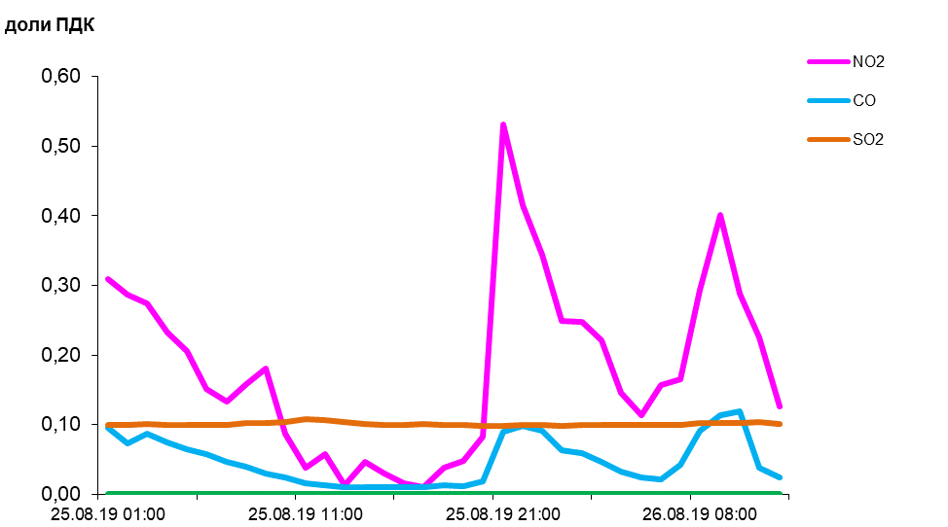
По данным непрерывных измерений среднесуточная концентрация твердых частиц, фракции размером до 10 микрон в Гомеле достигала 1,1 ПДК, в остальных городах республики не превышала 0,6 ПДК.
Среднесуточная концентрация твердых частиц, фракции размером до 2,5 микрон в Минске (район ул. Героев 120 Дивизии) составляла 0,5 ПДК.

Среднесуточные концентрации твердых частиц, фракции размером до 10
микрон, 25 августа 2019 года

